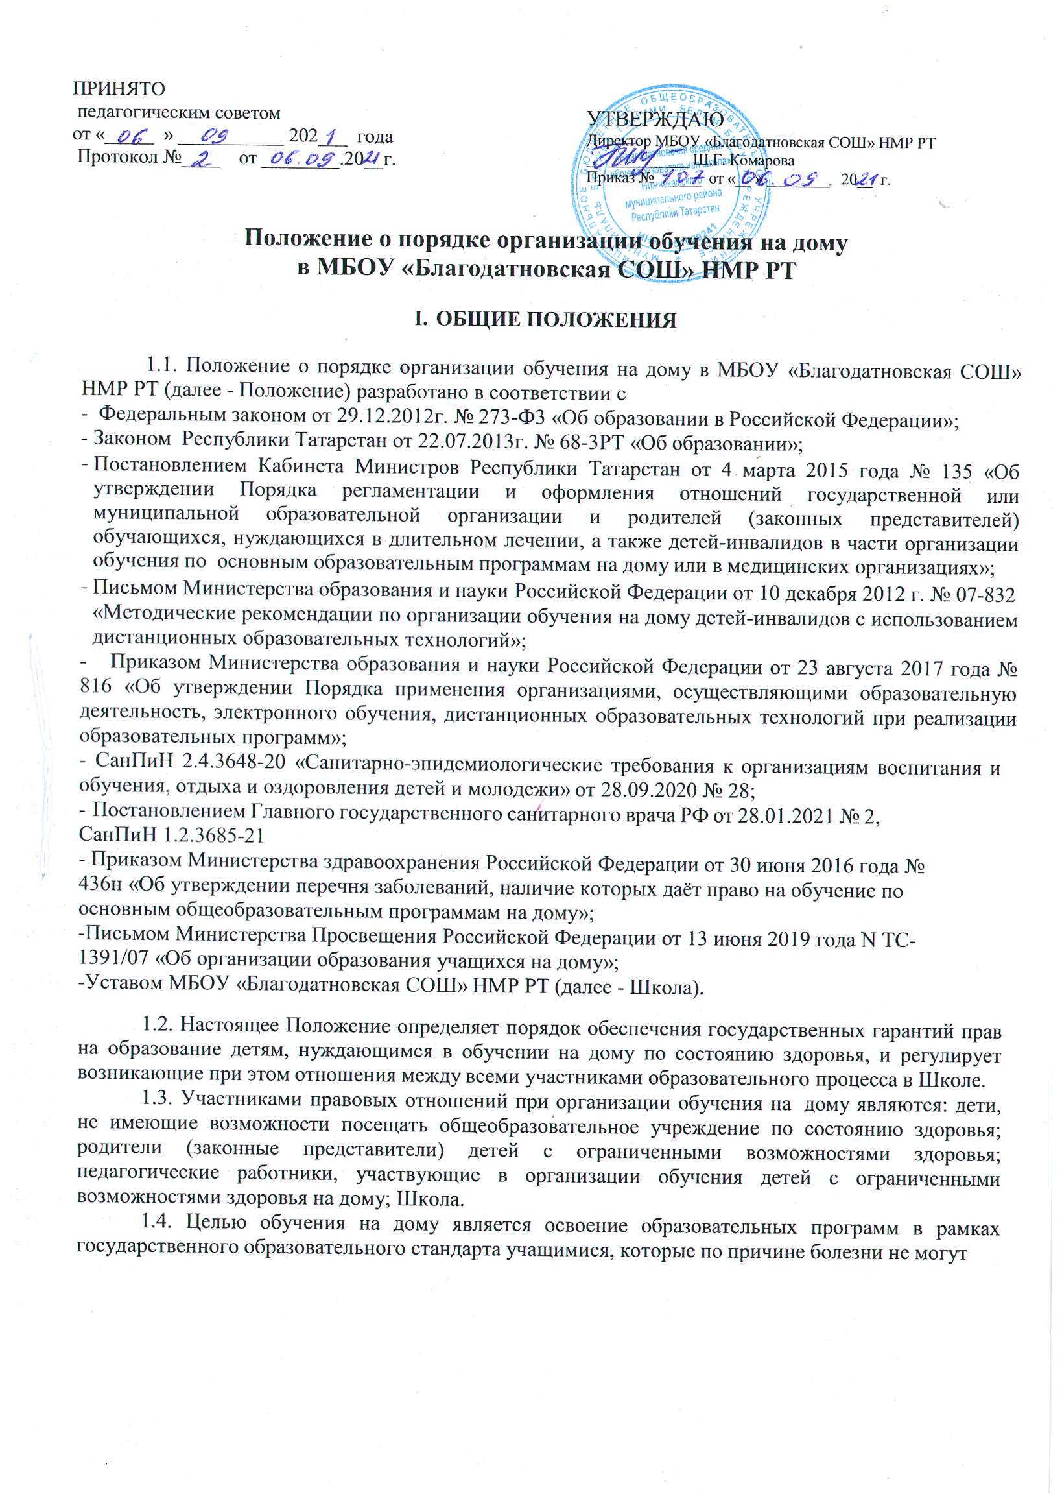

обучаться в обычном режиме Школы, обеспечение их оптимальной социальной интеграции, сохранение и укрепление здоровья.

ОРГАНИЗАЦИЯ ОБРАЗОВАТЕЛЬНОГО ПРОЦЕССА НА ДОМУ.

  - Основанием для организации образовательного процесса на дому является:
- медицинское заключение лечебного учреждения о необходимости обучения на дому;
- письменное заявление родителей (законных представителей) на имя директора Школы об обучении ребенка на дому.
  - Отношения между Школой и родителями (законными представителями) обучающихся, нуждающихся в длительном лечении, оформляются договором.
  - На основании представленных документов директором Школы в течение 5 рабочих дней со дня подачи заявления родителей (законных представителей) издается приказ об организации обучения на дому для каждого обучающегося с указанием
- перечня предметов, включенных в индивидуальный план обучения на дому;
- недельной нагрузки обучающегося;
- фамилии, имени, отчества учителей, обучающих ребенка на дому.
  - Образовательный процесс регламентируется учебным планом, учебным графиком, расписанием занятий, которые рассматриваются и принимаются на педагогическом совете Школы, согласовываются с родителями (законными представителями) под роспись, утверждаются нормативными актом Школы.
  - Учебный план индивидуального обучения на дому составляется заместителем руководителя по учебно-воспитательной работе на основе утвержденных учебного плана и программ Школы (с обязательным включением всех предметов учебного плана, минимума контрольных и практических работ, сроков проведения промежуточной аттестации) с учетом требований федерального базисного учебного плана, федерального государственного образовательного стандарта начального общего образования, основного общего образования, среднего общего образования, пожеланий обучающегося и родителей (законных представителей) и состояния здоровья обучающегося.
  - Организация обучения на дому проводится по индивидуальному учебному плану, который является приложением к договору и разрабатывается Школой самостоятельно.
  - По заявлению родителей (законных представителей) обучающегося на дому при отсутствии медицинских противопоказаний для работы с компьютером обучение на дому может быть организовано с использованием дистанционных образовательных технологий.
  - Заместителем руководителя по учебной работе Школы составляется расписание учебных занятий с учетом мнения родителей (законных представителей) обучающегося на дому. Расписание занятий утверждается приказом руководителя Школы.
  - Одной из важнейших составляющих организации обучения на дому является самостоятельная работа обучающегося на дому.
  - Самостоятельная работа обучающегося на дому выполняется по заданию учителя, под его руководством, в том числе с использованием дистанционных технологий (при отсутствии противопоказаний).
  - Содержание самостоятельной работы обучающегося на дому описывается в рабочей программе по предмету и направлено на расширение и углубление практических знаний и умений по данному предмету, на усвоение межпредметных связей.
  - Часы самостоятельной работы обучающегося распределяются между всеми учителями- предметниками в зависимости от объема учебной нагрузки. В журналах указывается задание, которое дано для самостоятельной работы.
  - Занятия проводятся не менее 3-х раз в неделю. Ежедневная учебная нагрузка обучающегося не должна превышать 3-3,5 академического часа.
  - Детям, обучающимся на дому, Школа предоставляет
- бесплатные учебники, учебную, справочную и другую литературу;
- оказывает методическую и консультативную помощь, необходимую для освоения общеобразовательных программ.

  - Контроль за своевременным проведением занятий на дому, выполнением учебного плана и программ осуществляет заместитель директора по учебной работе. Заместителем руководителя по учебной работе Школы ведется журнал учета проведенных занятий для каждого обучающегося на дому, в котором учителя записывают дату занятия, тему и содержание пройденного материала, количество проведённых часов, домашнее задание и отметки.
  - Оценивание знаний, умений и навыков обучающихся на дому осуществляется в соответствии с требованиями локального акта Школы.
  - Родители (законные представители) обучающегося на дому создают условия для занятий учителей с их ребенком.
  - Обучающиеся на дому дети пользуются всеми правами и обязанностями в соответствии с требованиями, прописанными в уставе Школы.
  - Порядок участия в промежуточной аттестации, перевода в следующий класс Школы, участия в государственной (итоговой) аттестации обучавшихся на дому осуществляется в соответствии с Положением о порядке текущего контроля успеваемости, проведения и формах промежуточной аттестации учащихся, порядке выставления годовых отметок.
  - Фамилия, имя, отчество детей, обучающихся на дому, данные их успеваемости, перевода из класса в класс, результаты итоговой аттестации и окончания обучения в Школе вносятся в электронный журнал соответствующего класса.
  - На основании заключения медицинской организации по заявлению родителей (законных представителей) и в целях социальной адаптации обучающиеся на дому вправе участвовать во внеурочных и внеклассных мероприятиях Школы.

ФИНАНСОВОЕ ОБЕСПЕЧЕНИЕ ОБРАЗОВАТЕЛЬНОГО ПРОЦЕССА НА ДОМУ.
  - Индивидуальное обучение детей на дому предоставляется учащимся в пределах обязательного минимума.
  - Дополнительные расходы, связанные с обучением и воспитанием ребенка-инвалида на дому за пределами федерального государственного стандарта общего образования, производятся родителями (законными представителями) самостоятельно.
  - Оплата труда учителей, индивидуально обучающих на дому детей-инвалидов, производится по тарификации, в том числе и в каникулярное время.
  - Выбор вариантов проведения занятий определяется Школой в зависимости от особенностей психофизического развития и возможностей обучающихся на дому, особенностей эмоционально-волевой сферы, характера течения заболевания, рекомендаций медицинской организации.
  - В случае болезни учителя (не позже, чем через три дня) администрация Школы, с учетом кадровых возможностей, обязана произвести замещение занятий с обучающимся другим учителем.
  - В случае болезни ученика учитель, труд которого оплачивается по тарификации, обязан отработать не проведенные часы. Сроки отработки согласовываются с родителями.
  - Администрация Школы представляет в бухгалтерию приказ, если проведение занятий с учеником прекращены раньше срока.

